3. «Від букви до букви»(Картка №3)
Прочитайте назву картини Т. Шевченка.

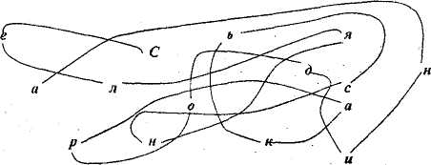

4. Художні матеріали (Картка №4)

ш | т | у
к | л | 0 | с
А | р | Ф | А | Б
К | А | т | Р | 0 | Н
0 | П | 0 | Л | 0 | Н | т

5. Знайомі твори мистецтва (Картка №5)
«Місячна ніч… | «Кобзар… | «Дівчина… | «Весна… | «Лірник…
«Андріївська… | «Квіти над… | «Наталка.. | «Після перегляду… | «Нестор…

…Полтавка» | …з поводирем» | …церква» | …на Дніпрі» | …на шляху»
…на кулі» | …тином» | …Куїнджі» | …літописець» | …Конча Заспа»

6. Пересувні квадратики (Картка №6)
род –  зи –  ху - | му –  ра  ни - | ка  чим  пей-
для  ро-  жис- | На-  по-  для | на  то-  дож
зи-  тим,  ка- | є  при-  за- | ком-  да  та.

